***Como un gesto ecuménico sin precedentes para la unidad***

**El Vaticano se plantea, medio milenio después, revocar la excomunión a Lutero**

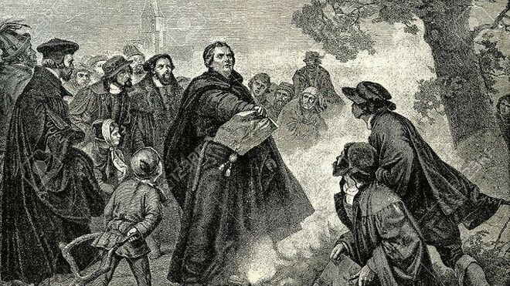

Lutero quema la bula papal

***08.06.2020***[***Jesús Bastante***](https://www.religiondigital.org/jesus_bastante/)

El 3**de enero de 1521**, León X excomulgaba a Martín Lutero mediante la bula *Decet Romanum Pontificem*. Un texto al que el agustino alemán respondería tildando al Papa de Anticristo. Medio milenio después, y aunque una excomunión sólo puede levantarse en vida, Francisco podría estar planteándose revocar el castigo eterno para Lutero, a quien ya ha reconocido en numerosas ocasiones como **"un reformador"** que quiso cambiar la Iglesia, pero no destruirla.

La decisión supondría un gesto histórico para el ecumenismo, y un aldabonazo a las conciencias de los creyentes de todo el mundo. **Un 'Sí se puede' entre los seguidores de Jesús.** Así lo ha solicitado el "Grupo de discusión ecuménica de Altenberg" el día de Pentecostés. El colectivo de teólogos y teólogas ecuménico también se han dirigido a la Federación Luterana Mundial para que retire la declaración de 'Anticristo' de Lutero al pontífice que lo excomulgó.

**Un acto simbólico pero particularmente importante**

"El ecumenismo vive de actos simbólicos y la retirada de la condena contra Lutero sería particularmente importante", ha destacado la teóloga **Johanna Rahner** a Catholic.de, subrayando que una decisión así "permitiría a la Iglesia Católica expresar su aprecio por los protestantes de hoy". O dicho de otro modo, la consecución de un camino que arrancó con fuerza en el Concilio Vaticano II y que hoy es más posible que nunca.



Para la teóloga de Tubinga, algunos pasajes del decreto conciliar "Unitatis redintegratio" podrían interpretarse como la abolición de la excomunión de Lutero, pero dado que la bula se relaciona con el contenido de las enseñanzas del reformador, de las que dependen parte de las iglesias evangélicas hoy, la retirada de la excomunión sería de gran relevancia.

El tiempo, además, juega a favor de la medida, toda vez que en 2017, con motivo de los 500 años de la Reforma -las 95 tesis en la puerta de la iglesia de Wittemberg-, **la Federación Luterana Mundial se mostró crítica con la condena que Lutero hizo de León X y sugirió que se retirara**.

**Conmemorar la separación, unidos**

Este hecho, unido a la "cultura del recuerdo" que se viene desarrollando desde 2017, y que tendrá su culminación en 2030 -500 años de la Confesión de Ausburgo, la ruptura definitiva y la creación de la iglesia luterana-, hace más probable un avance definitivo en el 'caso Lutero'.

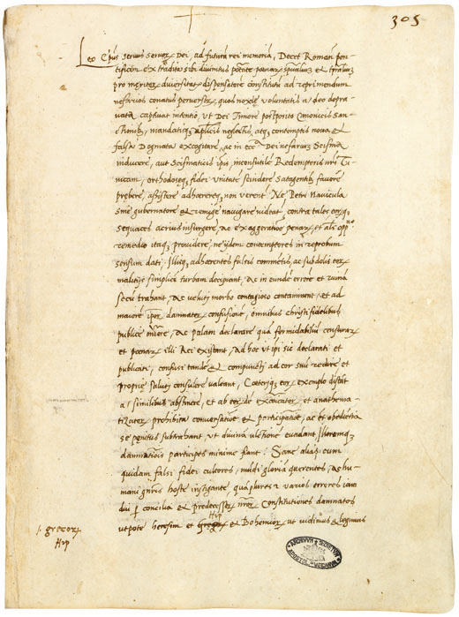

De hecho, tanto la Federación Luterana Mundial como el Consejo Pontificio para la Promoción de la Unidad de los Cristianos están planteando un e**vento conjunto para conmemorar la excomunión de Lutero** el próximo 3 de enero. Un encuentro que podría tener lugar en Roma y cuya guinda podría ser el levantamiento de las mutuas excomuniones.

Y es que, allá donde estén Lutero y León X (o Adriano VI, o Carlos V, o Federico de Sajonia, o tantos que tuvieron mucho que decir en aquellos tiempos), lo cierto es que los creyentes en la fe de Jesucristo estamos cada vez más cerca.